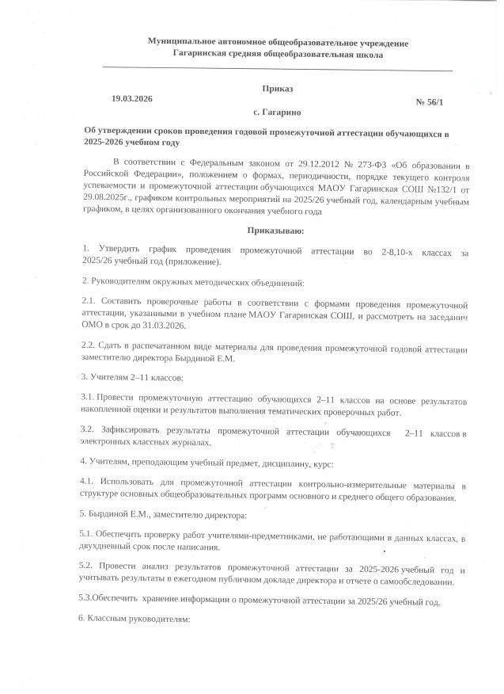

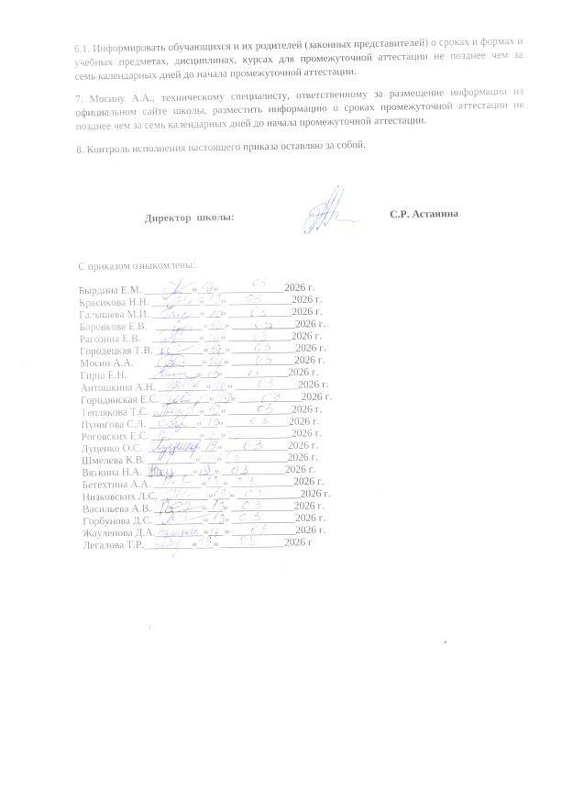
Приложение к приказу
МАОУ Гагаринская СОШ
от 23.03.2026 №56/1
Сроки проведения промежуточной аттестации обучающихся
на уровне начального общего образования, основного общего образования
и среднего общего образования в 2025/26 учебном году

Промежуточная аттестация – это механизм контроля результатов освоения обучающимися всего объема или части учебного предмета, курса, дисциплины (модуля) образовательной программы (ч. 1 ст. 58 Федерального закона № 273ФЗ). Периодичность, формы и порядок проведения промежуточной аттестации устанавливают в локальном нормативном акте Школы (п. 10 ч. 3 ст. 28, ч. 2 ст. 30 ч. 1 ст. 58 Федерального закона № 273-ФЗ)
Класс | Предмет | Форма проведения | Дата | Ответственный
1 | Все предметы учебного плана | Педагогическое наблюдение | - | Галышева М.И.
2 | Русский язык | Учет учебных достижений на основе накопленных текущих оценок и результатов выполнения тематических проверочных работ, зафиксированных в классном журнале, с учетом степени значимости отметок за тематические проверочные работы | 25.05.2026 | Боровкова Е.В.
2 | Литературное чтение | Учет учебных достижений на основе накопленных текущих оценок и результатов выполнения тематических проверочных работ, зафиксированных в классном журнале, с учетом степени значимости отметок за тематические проверочные работы | 21.05.2026 | Боровкова Е.В.
2 | Иностранный язык (английский) | Учет учебных достижений на основе накопленных текущих оценок и результатов выполнения тематических проверочных работ, зафиксированных в классном журнале, с учетом степени значимости отметок за тематические проверочные работы | 20.05.2026 | Шмелева К.В.
2 | Математика | Учет учебных достижений на основе накопленных текущих оценок и результатов выполнения тематических проверочных работ, зафиксированных в классном журнале, с учетом степени значимости отметок за тематические проверочные работы | 22.05.2026 | Боровкова Е.В.
2 | Окружающий мир | Учет учебных достижений на основе накопленных текущих оценок и результатов выполнения тематических проверочных работ, зафиксированных в классном журнале, с учетом степени значимости отметок за тематические проверочные работы | 19.05.2026 | Боровкова Е.В.
2 | Изобразительное искусство | Учет учебных достижений на основе накопленных текущих оценок и результатов выполнения тематических проверочных работ, зафиксированных в классном журнале, с учетом степени значимости отметок за тематические проверочные работы | 26.05.2026 | Боровкова Е.В.
2 | Музыка | Учет учебных достижений на основе накопленных текущих оценок и результатов выполнения тематических проверочных работ, зафиксированных в классном журнале, с учетом степени значимости отметок за тематические проверочные работы | 18.05.2026 | Боровкова Е.В.
2 | (Труд) технология | Учет учебных достижений на основе накопленных текущих оценок и результатов выполнения тематических проверочных работ, зафиксированных в классном журнале, с учетом степени значимости отметок за тематические проверочные работы | 21.05.2026 | Боровкова Е.В.
2 | Физическая культура | Учет учебных достижений на основе накопленных текущих оценок и результатов выполнения тематических проверочных работ, зафиксированных в классном журнале, с учетом степени значимости отметок за тематические проверочные работы | 20.05.2026 | Боровкова Е.В.
2 | Модуль по видам спорта «Гимнастика» | Результаты соревнований | 15.05.2025 | Боровкова Е.В.
3 | Русский язык | Учет учебных достижений на основе накопленных текущих оценок и результатов выполнения тематических проверочных работ, зафиксированных в классном журнале, с учетом степени значимости отметок за тематические проверочные работы | 22.05.2026 | Рагозина Е.В.
3 | Литературное чтение | Учет учебных достижений на основе накопленных текущих оценок и результатов выполнения тематических проверочных работ, зафиксированных в классном журнале, с учетом степени значимости отметок за тематические проверочные работы | 20.05.2026 | Рагозина Е.В.
3 | Иностранный язык (английский) | Учет учебных достижений на основе накопленных текущих оценок и результатов выполнения тематических проверочных работ, зафиксированных в классном журнале, с учетом степени значимости отметок за тематические проверочные работы | 26.05.2026 | Шмелева К.В.
3 | Математика | Учет учебных достижений на основе накопленных текущих оценок и результатов выполнения тематических проверочных работ, зафиксированных в классном журнале, с учетом степени значимости отметок за тематические проверочные работы | 25.05.2026 | Рагозина Е.В.
3 | Окружающий мир | Учет учебных достижений на основе накопленных текущих оценок и результатов выполнения тематических проверочных работ, зафиксированных в классном журнале, с учетом степени значимости отметок за тематические проверочные работы | 13.05.2026 | Рагозина Е.В.
3 | Изобразительное искусство | Учет учебных достижений на основе накопленных текущих оценок и результатов выполнения тематических проверочных работ, зафиксированных в классном журнале, с учетом степени значимости отметок за тематические проверочные работы | 15.05.2026 | Рагозина Е.В.
3 | Музыка | Учет учебных достижений на основе накопленных текущих оценок и результатов выполнения тематических проверочных работ, зафиксированных в классном журнале, с учетом степени значимости отметок за тематические проверочные работы | 12.05.2026 | Рагозина Е.В.
3 | (Труд) технология | Учет учебных достижений на основе накопленных текущих оценок и результатов выполнения тематических проверочных работ, зафиксированных в классном журнале, с учетом степени значимости отметок за тематические проверочные работы | 14.05.2026 | Рагозина Е.В.
3 | Физическая культура | Учет учебных достижений на основе накопленных текущих оценок и результатов выполнения тематических проверочных работ, зафиксированных в классном журнале, с учетом степени значимости отметок за тематические проверочные работы | 21.05.2026 | Рагозина Е.В.
3 | Модуль по видам спорта «Гимнастика» | Результаты соревнований | 16.05.2025 | Рагозина Е.В.
4 | Русский язык | Проверочная работа в формате ВПР* | 28.04.2026 | Городецкая Т.В.
4 | Литературное чтение | Проверочная работа в формате ВПР (в случае случайного выбора)*  Учет учебных достижений на основе накопленных текущих оценок и результатов выполнения тематических проверочных работ, зафиксированных в классном журнале, с учетом степени значимости отметок за тематические проверочные работы | 04.05.2026  25.05.2026 | Городецкая Т.В.
4 | Иностранный язык (английский) | Проверочная работа в формате ВПР (в случае случайного выбора)*  Учет учебных достижений на основе накопленных текущих оценок и результатов выполнения тематических проверочных работ, зафиксированных в классном журнале, с учетом степени значимости отметок за тематические проверочные работы | 04.05.2026  26.05.2026 | Городецкая Т.В.
4 | Математика | Проверочная работа в формате ВПР* | 21.04.2026 | Городецкая Т.В.
4 | Окружающий мир | Проверочная работа в формате ВПР (в случае случайного выбора)*  Учет учебных достижений на основе накопленных текущих оценок и результатов выполнения тематических проверочных работ, зафиксированных в классном журнале, с учетом степени значимости отметок за тематические проверочные работы | 04.05.2026  19.05.2026 | Городецкая Т.В.
4 | Основы религиозных культур и светской этики | Учет учебных достижений на основе накопленных текущих оценок и результатов выполнения тематических проверочных работ, зафиксированных в классном журнале, с учетом степени значимости отметок за тематические проверочные работы | 22.05.2026 | Городецкая Т.В.
4 | Изобразительное искусство | Учет учебных достижений на основе накопленных текущих оценок и результатов выполнения тематических проверочных работ, зафиксированных в классном журнале, с учетом степени значимости отметок за тематические проверочные работы | 12.05.2026 | Городецкая Т.В.
4 | Музыка | Учет учебных достижений на основе накопленных текущих оценок и результатов выполнения тематических проверочных работ, зафиксированных в классном журнале, с учетом степени значимости отметок за тематические проверочные работы | 15.05.2026 | Городецкая Т.В.
4 | (Труд) технология | Учет учебных достижений на основе накопленных текущих оценок и результатов выполнения тематических проверочных работ, зафиксированных в классном журнале, с учетом степени значимости отметок за тематические проверочные работы | 14.05.2026 | Городецкая Т.В.
4 | Физическая культура | Учет учебных достижений на основе накопленных текущих оценок и результатов выполнения тематических проверочных работ, зафиксированных в классном журнале, с учетом степени значимости отметок за тематические проверочные работы | 18.05.2026 | Городецкая Т.В.
5 | Русский язык | Проверочная работа в формате ВПР | 27.04.2026 | Городянская Е.С.
5 | Литература | Проверочная работа в формате ВПР (в случае случайного выбора)  Задания на основе анализа текста | 24.04.2026  13.05.2026 | Городянская Е.С.
5 | Иностранный язык (английский) | Проверочная работа в формате ВПР (в случае случайного выбора)  Контрольная работа | 24.04.2026  26.05.2026 | Шмелева К.В.
5 | Математика | Проверочная работа в формате ВПР | 21.04.2026 | Антошкина А.Н.
5 | История | Проверочная работа в формате ВПР (в случае случайного выбора)  Контрольная работа | 24.04.2026  18.05.2026 | Легалова Т.Р.
5 | География | Проверочная работа в формате ВПР (в случае случайного выбора)  Контрольная работа | 30.04.2026  29.04.2026 | Теплякова Т.С.
5 | Биология | Проверочная работа в формате ВПР (в случае случайного выбора)  Контрольная работа | 30.04.2026  14.05.2026 | Легалова Т.Р.
5 | Изобразительное искусство | Тестирование | 15.05.2026 | Васильева А.В.
5 | Музыка | Тестирование | 12.05.2026 | Васильева А.В.
5 | Труд (технология) | Разработка изделий | 18.04.2026 | Низковских Л.С.
5 | Физическая культура | Сдача нормативов, тест | 21.05.2026 | Гирш Е.Н.
5 | Модуль по видам спорта «Спортивные игры» | Результаты соревнований | 22.05.2026 | Гирш Е.Н.
5 | Основы финансовой грамотности | Диагностическая работа | 24.04.2026 | Мосин А.А.
6 | Русский язык | Проверочная работа в формате ВПР | 27.04.2026 | Городянская Е.С.
6 | Литература | Проверочная работа в формате ВПР (в случае случайного выбора)  Контрольная работа | 04.05.2026  14.05.2026 | Городянская Е.С.
6 | Иностранный язык (английский) | Проверочная работа в формате ВПР (в случае случайного выбора)  Контрольная работа | 23.04.2026  19.05.2026 | Шмелева К.В.
6 | Математика | Проверочная работа в формате ВПР | 20.04.2026 | Мосин А.А.
6 | История | Проверочная работа в формате ВПР (в случае случайного выбора)  Контрольная работа | 23.04.2026  06.04.2026 | Легалова Т.Р.
6 | География | Проверочная работа в формате ВПР (в случае случайного выбора)  Контрольная работа | 29.04.2026  12.05.2026 | Теплякова Т.С.
6 | Биология | Проверочная работа в формате ВПР (в случае случайного выбора)  Контрольная работа | 29.04.2026  06.05.2026 | Легалова Т.Р.
6 | Изобразительное искусство | Тестирование | 18.05.2026 | Васильева А.В.
6 | Музыка | Тестирование | 13.05.2026 | Васильева А.В.
6 | Труд (технология) | Разработка изделий | 15.05.2026 | Низковских Л.С.
6 | Физическая культура | Сдача нормативов, тест | 28.04.2026 | Гирш Е.Н.
6 | Модуль по видам спорта «Спортивные игры» | Результаты соревнований | 21.05.2026 | Гирш Е.Н.
6 | Смысловое чтение | Диагностическая работа | 08.05.2026 | Теплякова Т.С.
7 | Русский язык | Проверочная работа в формате ВПР | 29.04.2026 | Городянская Е.С.
7 | Литература | Проверочная работа в формате ВПР (в случае случайного выбора)  Контрольная работа | 04.05.2026  19.05.2026 | Городянская Е.С.
7 | Иностранный язык (английский) | Проверочная работа в формате ВПР (в случае случайного выбора)  Контрольная работа | 04.05.2026  26.05.2026 | Шмелева К.В.
7 | Математика | Проверочная работа в формате ВПР | 22.04.2026 | Антошкина А.Н.
7 | Информатика | Проверочная работа в формате ВПР (в случае случайного выбора)  Тестирование | 07.05.2026  08.05.2026 | Пунигова С.Л.
7 | История | Проверочная работа в формате ВПР (в случае случайного выбора)  Контрольная работа | 04.05.2026  08.04.2026 | Легалова Т.Р.
7 | География | Проверочная работа в формате ВПР (в случае случайного выбора)  Контрольная работа | 07.05.2026  20.05.2026 | Теплякова Т.С.
7 | Физика | Проверочная работа в формате ВПР (в случае случайного выбора)  Контрольная работа | 07.05.2026  12.05.2026 | Пунигова С.Л.
7 | Биология | Проверочная работа в формате ВПР (в случае случайного выбора)  Контрольная работа | 07.05.2026  12.05.2026 | Легалова Т.Р.
7 | Изобразительное искусство | Тестирование | 14.05.2026 | Васильева А.В.
7 | Музыка | Тестирование | 13.05.2026 | Васильева А.В.
7 | Труд (технология) | Разработка изделий | 21.05.2026 | Низковских Л.С.
7 | Физическая культура | Сдача нормативов, тест | 30.04.2026 | Гирш Е.Н.
7 | Модуль по видам спорта «Спортивные игры» | Результаты соревнований | 26.05.2026 | Гирш Е.Н.
7 | Практикум по решению биологических задач | Публичное выступление | 07.05.2026 | Легалова Т.Р.
8 | Русский язык | Проверочная работа в формате ВПР | 29.04.2026 | Городянская Е.С.
8 | Литература | Проверочная работа в формате ВПР (в случае случайного выбора)  Контрольная работа | 04.05.2026 | Городянская Е.С.
8 | Иностранный язык (английский) | Проверочная работа в формате ВПР (в случае случайного выбора)  Контрольная работа | 04.05.2026  26.05.2026 | Шмелева К.В.
8 | Математика | Проверочная работа в формате ВПР | 22.04.2026 | Антошкина А.Н.
8 | Информатика | Проверочная работа в формате ВПР (в случае случайного выбора)  Индивидуальный проект | 07.05.2026 | Пунигова С.Л.
8 | История | Проверочная работа в формате ВПР (в случае случайного выбора)  Контрольная работа | 04.05.2026  24.05.2026 | Легалова Т.Р.
8 | Обществознание | Проверочная работа в формате ВПР (в случае случайного выбора)  Тестирование | 04.05.2026  18.05.2026 | Легалова Т.Р.
8 | География | Проверочная работа в формате ВПР (в случае случайного выбора)  Контрольная работа | 07.05.2026  08.05.2026 | Теплякова Т.С.
8 | Физика | Проверочная работа в формате ВПР (в случае случайного выбора)  Контрольная работа | 07.05.2026  12.05.2026 | Пунигова С.Л.
8 | Химия | Проверочная работа в формате ВПР (в случае случайного выбора)  Экзамен по билетам | 07.05.2026  15.05.2026 | Теплякова Т.С.
8 | Биология | Проверочная работа в формате ВПР (в случае случайного выбора)  Контрольная работа | 07.05.2026  08.05.2026 | Легалова Т.Р.
8 | Музыка | Тестирование | 22.05.2026 | Васильева А.В.
8 | Труд (технология) | Разработка изделий | 20.05.2026 | Низковских Л.С.
8 | Основы безопасности и защиты Родины | Тестирование | 13.05.2026 | Гирш Е.Н.
8 | Физическая культура | Сдача нормативов, тест | 05.05.2026 | Гирш Е.Н.
8 | Практикум по решению математических задач | Учет работы на платформе «Учи.ру» | 20.05.2026 | Легалова Т.Р.
8 | Модуль по видам спорта «Спортивные игры» | Результаты соревнований | 12.05.2026 | Гирш Е.Н.
9 | Все предметы | На основе результатов накопленной оценки и результатов выполнения тематических проверочных работ | - | -
10 | Русский язык | Проверочная работа в формате ВПР | 28.04.2026 | Бетехтина А.А.
10 | Литература | Проверочная работа в формате ВПР (в случае случайного выбора)  В форме учета результатов в 1 и 2 полугодии | 23.04.2026  26.05.2026 | Бетехтина А.А.
10 | Иностранный язык (английский) | Проверочная работа в формате ВПР (в случае случайного выбора) | 23.04.2026 | Городянская Е.С.
10 | Математика | Проверочная работа в формате ВПР | 20.04.2026 | Мосин А.А.
10 | Информатика | Тестирование | 14.05.2026 | Пунигова С.Л.
10 | История | Проверочная работа в формате ВПР (в случае случайного выбора)  Итоговая контрольная работа | 23.04.2026  20.05.2026 | Жауленова Д.А.
10 | Обществознание | Проверочная работа в формате ВПР (в случае случайного выбора)  В форме учета результатов в 1 и 2 полугодии | 23.04.2026  20.05.2026 | Жауленова Д.А.
10 | География | Проверочная работа в формате ВПР (в случае случайного выбора)  В форме учета результатов в 1 и 2 полугодии | 13.05.2025  21.05.2025 | Теплякова Т.С.
10 | Физика | Проверочная работа в формате ВПР (в случае случайного выбора)  В форме учета результатов в 1 и 2 полугодии | 30.04.2026  25.05.2026 | Пунигова С.Л.
10 | Химия | Проверочная работа в формате ВПР (в случае случайного выбора) | 30.04.2026  21.05.2026 | Теплякова Т.С.
10 | Биология | Проверочная работа в формате ВПР (в случае случайного выбора)  В форме учета результатов в 1 и 2 полугодии | 30.04.2026  26.05.2026 | Легалова Т.Р.
10 | Основы безопасности и защиты Родины | В форме учета результатов в 1 и 2 полугодии | 20.05.2026 | Гирш Е.Н.
10 | Физическая культура | В форме учета результатов в 1 и 2 полугодии | 21.05.2026 | Гирш Е.Н.
10 | Индивидуальный проект | Защита проекта | 17.05.2026 | Пунигова С.Л.
10 | Психология человека | Диагностика | 06.05.2026 | Луценко О.С.
10 | Социальное проектирование | Проект | 08.05.2026 | Теплякова Т.С.
10 | Модуль по видам спорта «Спортивные игры» | Результаты соревнований | 22.05.2026 | Гирш Е.Н.
11 | Все предметы | На основе результатов накопленной оценки и результатов выполнения тематических проверочных работ | - | -
Ликвидация академической задолженности –
1 этап – с 1 мая до 11 сентября 2026 года − 2 этап январь, февраль 2027 года
*Приказ Федеральной службы по надзору в сфере образования и науки от 07.05.2025 № 991 «Об утверждении состава участников, сроков и продолжительности проведения всероссийских проверочных работ в образовательных организациях, осуществляющих образовательную деятельность по образовательным программам начального общего, основного общего, среднего общего образования, а также перечня учебных предметов, по которым проводятся всероссийские проверочные работы в образовательных организациях, осуществляющих образовательную деятельность по образовательным программам начального общего, основного общего, среднего общего образования, в 2025/2026 учебном году» (зарегистрирован Минюстом России 29.05.2025, регистрационный № 82398).

